1. 岗位考核申请

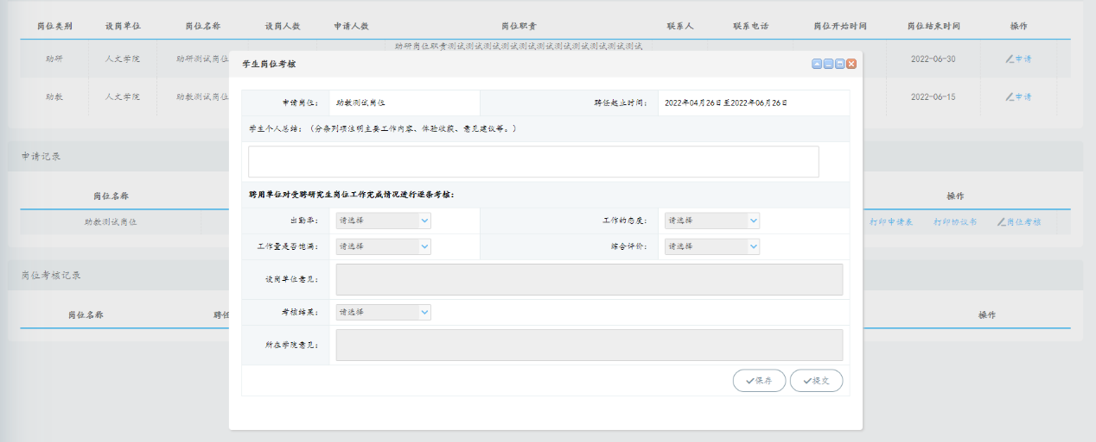

学生填写完个人总结，点击保存提交即可

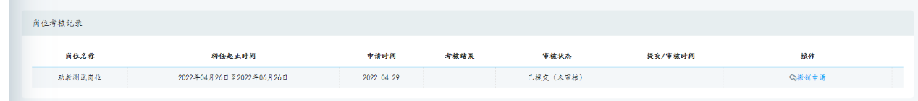

设岗人需要维护出勤率，工作态度，工作量是否饱满，综合评价，以及审核意见

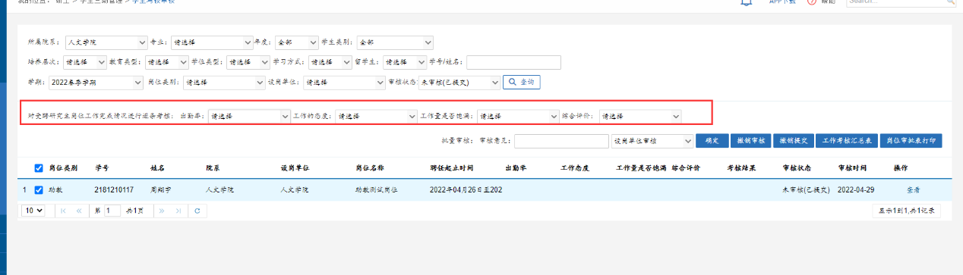

最后一步审核，需要维护考核结果

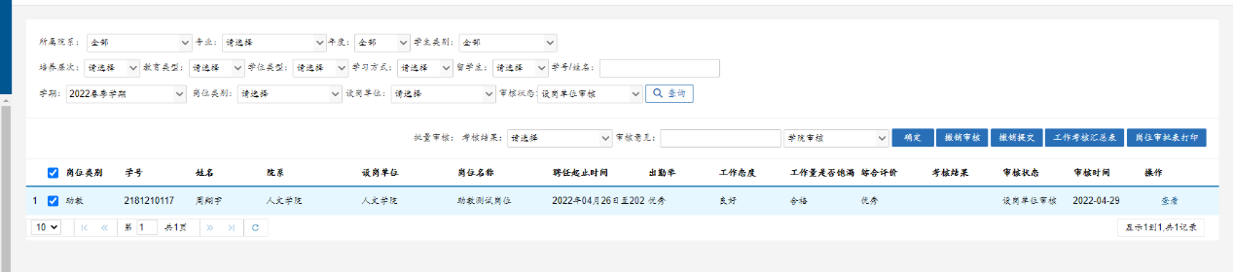

学生端在审核流程结束后，可以打印考核表

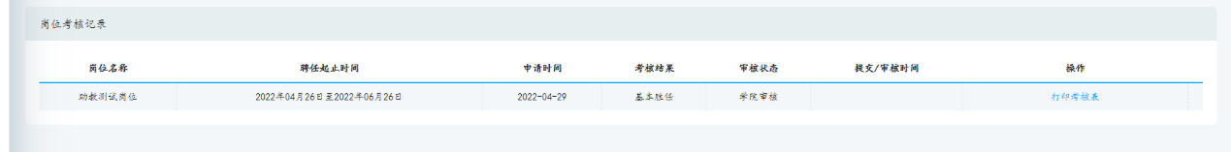

考核审核页面可以打印考核表以及汇总表